**《机器人智能控制》课外作业**

题目一：

倒立摆系统由摆和小车及控制装置组成。其中，小车在外力F作用下沿直线轨道左右运动；质量均匀分布的单摆通过支点连接在小车上，可以在与直线轨道相同的垂直平面内左右摆动。设小车质量mc=1.0kg，单摆的质量mp=0.1kg，单摆质心到支点的长度lp=0.5m，重力加速度g=9.8m/s2。x[-2.4m, 2.4m]表示小车中心相对于轨道中点的位置，右侧为正。ϴ $∈$ [-60°, 60°]表示单摆相对于倒立位置的倾角，向右为正。

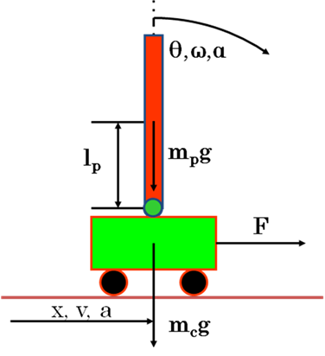



倒立摆系统的数学模型如上所示，α和a分别表示单摆的角加速度和小车的加速度。请设计智能控制器，使得从初始状态（x0[-1.0m, 1.0m]、ϴ0[-30°, 30°]）出发的倒立摆系统能实现单摆的倒立平衡，同时小车回到轨道原点。

题目二：

柔性机械臂具有低能耗、高速度、接触冲击小等特点，因此越多地应用在航空航天、海洋工程及工业工程等各领域。柔性机械臂是一个非常复杂的动力学系统，其动力学方程具有高度非线性、强耦合及时变等特点，存在建模及测量不精确、负载变化及外部扰动不确定性问题，如何实现柔性机械臂的稳定控制成为关键。

如下图所示单关节柔性机械臂，其简化的动力学模型可以表示为



其中，分别为转子（电机）及连杆的角位置，I，J分别为连杆和转子的转动惯量，K代表关节的刚度系数，M，g，L分别为连杆质量、重力加速度、和连杆重心至关节长度，u代表电机转矩输入。

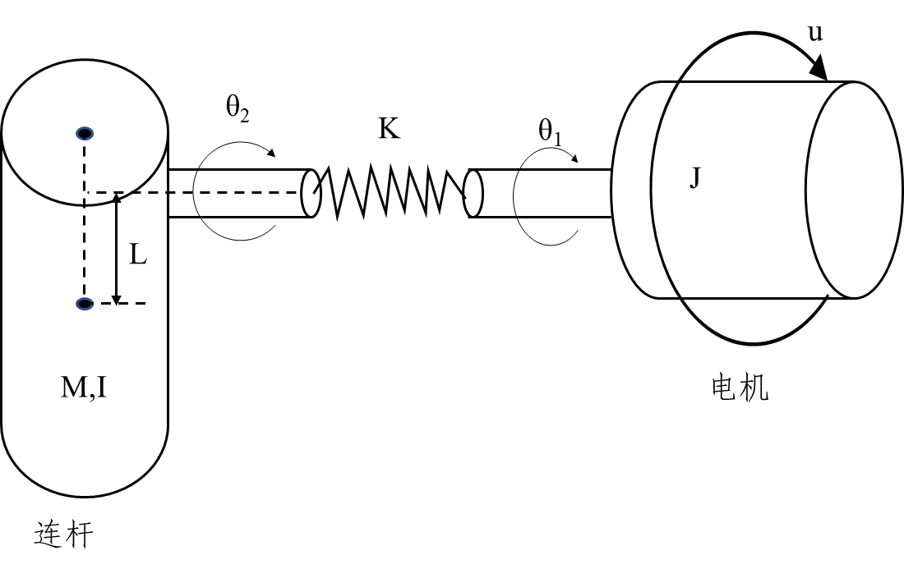

取物理参数I=J=1kg∙m3,L=0.5m,M=1Kg,g=9.8m/s2,K=40N∙m/rad。初始角度及速度都为0。假定连杆及转子角度与角速度可测量，请设计智能控制器，使得连杆角度跟踪给定的指令θd=sin(t)，并分析存在连杆质量、关节刚度系数、转动惯量不准确及存在外界干扰力矩等各种情况下智能控制器的性能。

题目三：

粒子群优化（PSO）算法的一个重要改进方向是修改粒子间的网络拓扑结构，即将基本PSO算法中的全连接网络结构改为环形、四组合、金字塔、四面体等结构，或借鉴复杂网络思想，修改为具有一定社会意义的随机网络、小世界网络、无标度网络等结构。为此，请：

（1）设计至少三种不同的粒子拓扑结构并代码实现，针对一个自拟的基础优化问题（如函数寻优），结合实验分析每种拓扑结构的优缺点、适用范围、参数影响等（分析内容结合情况自行拟定）；

（2）基于上述任一种粒子拓扑结构下的PSO算法，对以下控制系统控制器参数进行优化，控制器可采用PID、模糊控制、自抗扰控制等方法设计，对比分析优化前后的实验效果。其中被控对象数学模型为：

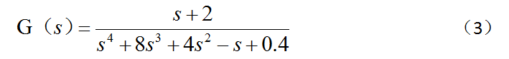

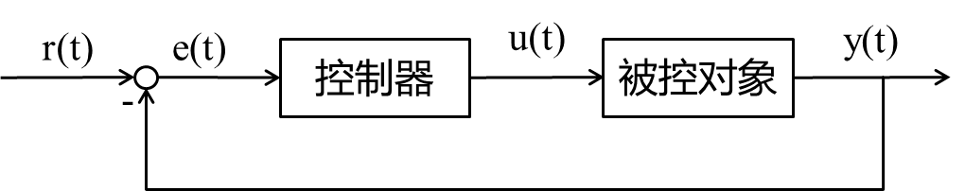

**作业要求：**

1）任选一题，说明设计思路，给出设计过程和控制系统结构图，进行仿真验证，给出仿真结果，并适当分析。

2）所设计的控制器需结合课程所学控制方法（模糊控制、神经网络、滑模控制、自抗扰控制、强化学习控制、进化计算）。

3）题目中未明确说明的条件或参数，可根据理解自行设定。